
ΕΛΛΗΝΙΚΗ ΔΗΜΟΚΡΑΤΙΑ
ΕΠΙΜΕΛΗΤΗΡΙΟ
ΦΘΙΩΤΙΔΑΣ
Ν.Π.Δ.Δ


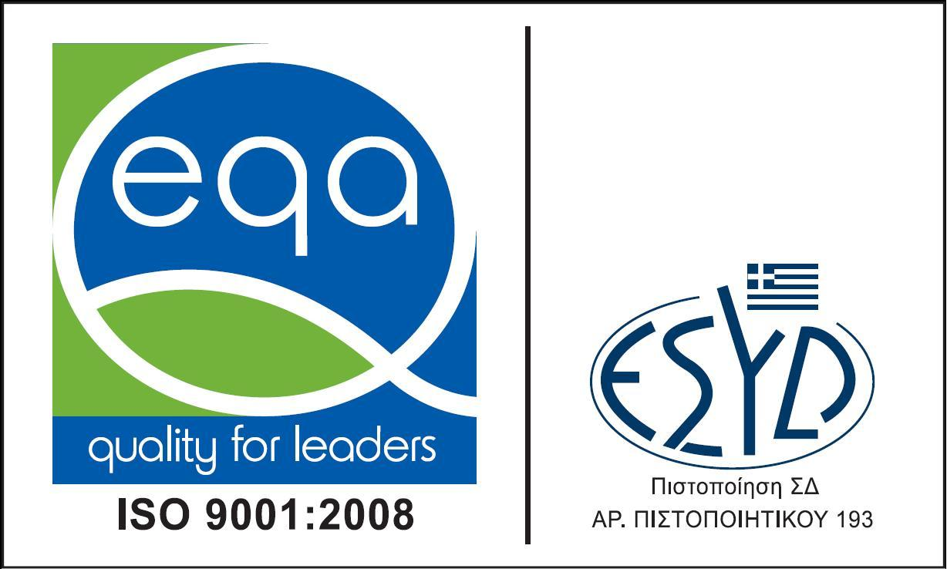

Ταχ.Δ/νση: ΟΘΩΝΟΣ 3 - ΛΑΜΙΑ 35100
Τηλ.2231022112, 2231021395
Φαξ 2231030985
http://www.fthiotidoscc.gr
e-mail: info@fthiotidoscc.gr

Λαμία 22-09 -2016
Αρ.Πρωτ.: 6444

Προς
Τον Πρωθυπουργό της Ελλάδος
κ. Αλέξη Τσίπρα

Κοινοποίηση:
- Υπουργό Πολιτισμού
κ. Αριστείδη Μπαλτά
- Βουλευτές Φθιώτιδας
- ΜΜΕ

Αξιότιμε κύριε Πρωθυπουργέ,

Με την επιστολή μας αυτή θα θέλαμε να αναφερθούμε στην επικείμενη συζήτηση για τα πνευματικά δικαιώματα και την τροποποίηση του νομοσχεδίου για τη συλλογική διαχείριση, η οποία κατά τις πληροφορίες μας δεν θα μεταβληθεί υπέρ των χρηστών και των δημιουργών αλλά υπέρ της ΑΕΠΙ Α.Ε.
Ο νόμος 2121/1993 δυστυχώς έδινε το δικαίωμα σε μία εταιρεία Α.Ε. μιας οικογένειας να αυθαιρετεί, να πλουτίζουν οι μέτοχοι, να καταδυναστεύονται οι χρήστες και να γεμίζουν τα πινάκια των δικαστηρίων με χιλιάδες υποθέσεις. Οι χρήστες αισθάνονται αποτροπιασμό για τη σκληρότητα εφαρμογής του συγκεκριμένου νόμου, για το σύνολο των ανθρώπων του πολιτισμού της χώρας μας, χωρίς να γνωρίζουν όμως ότι την εφαρμογή του νόμου την αξιοποιούσε με σκληρότητα μόνον η συγκεκριμένη εταιρεία ΑΕΠΙ Α.Ε. και όχι οι χιλιάδες δημιουργοί.
Γι’ αυτό άλλωστε το 2013 μετά από κραυγή αγωνίας και αγανάκτησης πολλών ετών, από χρήστες και δημιουργούς, ξεκίνησε από το ΥΠΠΟ ο Εθνικός Διάλογος προκειμένου να τροποποιηθεί αυτός ο νόμος «έκτρωμα» 2121/1993. Στις συνεδριάσεις του Εθνικού Διαλόγου που πραγματοποιήθηκαν στο Υπ. Πολιτισμού και διήρκεσαν 2 μήνες περίπου, από την πρώτη ημέρα υπήρξε ένα κλίμα αισιοδοξίας, συνεργασίας και συνεννόησης στο σύνολο των εκλεγμένων εκπροσώπων του επιχειρηματικού κόσμου και ανθρώπων του πολιτισμού (χρηστών και δικαιούχων) πλην της ΑΕΠΙ Α.Ε. και των εκπροσώπων της που είχε κληθεί και παρίστατο αλλά διαφωνούσε σε όλα.
Έτσι, με την ολοκλήρωση του Εθνικού Διαλόγου συγκροτήθηκε το πρόπλασμα του νομοσχεδίου για την τροποποίηση νόμου της συλλογικής διαχείρισης των πνευματικών δικαιωμάτων.
Δυστυχώς, χρήστες και δικαιούχοι περίμεναν να περάσουν τρεις (3) Υπουργοί από το Υπουργείο Πολιτισμού και μετά από 2 χρόνια στο τέλος του 2015 να έρθει προς δημόσια διαβούλευση, από τον Υπουργό κ. Μπαλτά, το συγκεκριμένο σχέδιο νόμου.
Ξαφνικά πληροφορούμαστε ότι το νομοσχέδιο για τη συλλογική διαχείριση τροποποιείται, ώστε η ΑΕΠΙ να βγαίνει τρομερά και σκανδαλωδώς ευνοημένη από το νέο καθεστώς. Το τραγικότερο, βέβαια, είναι ότι το Υπουργείο ευνοεί κατάφορα την ΑΕΠΙ, τη στιγμή που αυτή ελέγχεται για ενδεχόμενες ατασθαλίες από τα Υπουργεία Οικονομικών και Πολιτισμού.

Κύριε Πρωθυπουργέ,

Πώς είναι δυνατόν να δεχθούμε να καταδυναστεύονται χιλιάδες χρήστες και να καθίστανται πένητες χιλιάδες δημιουργοί που παράγουν πολιτισμό στη χώρα μας, χωρίς να μπορούν να ζήσουν με αξιοπρέπεια, χωρίς να τους δίνεται η δυνατότητα να αντιδράσουν απέναντι σε μία πανίσχυρη, χωρίς έλεγχο Α.Ε., κερδοσκοπική εταιρεία, παραβιάζοντας και την ευρωπαϊκή οδηγία που υποτίθεται ότι ο νέος νόμος ενσωματώνει.

Αρνούμαστε να νομιμοποιήσουμε μία κατάσταση που θεσμοθετεί την αυθαιρεσία με το μονόπλευρο δικαίωμα επιβολής ποινών αλλά και κυρώσεων. Μόνο με συλλογικές, ισότιμες και διαφανείς διαδικασίες σύναψης συλλογικών συμβάσεων μεταξύ των εμπλεκόμενων μερών μπορεί να εξυγιανθεί η αγορά και να ωφεληθούν όλοι.

Κύριε Πρωθυπουργέ,

Κάνουμε έκκληση να παρέμβετε άμεσα προκειμένου τα συγκεκριμένα άρθρα 22,45,46 και 3,55,56 να παραμείνουν ως έχουν στο πρώτο σχέδιο νόμου μέχρι τη λήξη της δημόσιας διαβούλευσης στις 22/1/2016, συμβάλλοντας έτσι στο να υπάρξει δικαιοσύνη, αμοιβαιότητα, συνεργασία και να απεγκλωβιστούν τα πινάκια των δικαστηρίων από χιλιάδες υποθέσεις, όπως επιθυμεί η συντριπτική πλειοψηφία τους, χρήστες και δημιουργοί, ούτως ώστε ο νέος νόμος να λειτουργήσει προς όφελος του πολιτισμού της χώρας μας και όχι μιας ιδιωτικής Α.Ε. και μιας συγκεκριμένης οικογένειας.

Με τιμή,
Ο Πρόεδρος

Αλέξανδρος Διαμαντάρας

